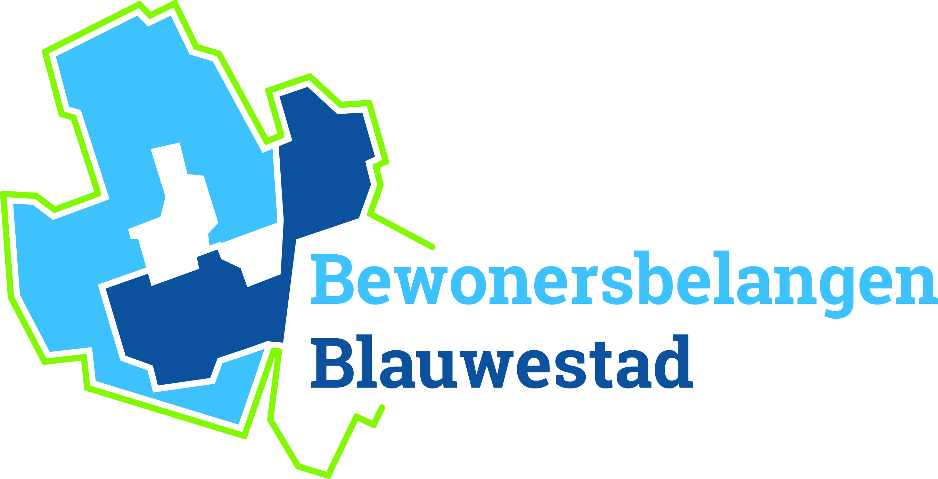

Uitnodiging
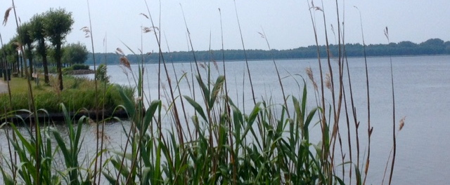
Algemene ledenvergadering 2024
Datum: Donderdag 16 Mei 2024
Locatie: Hardenberg, Finsterwolde
Inloop: 18:45
Aanmelden:
Vanwege de catering en maximaal aantal mensen (130) verzoeken wij u om u zich van tevoren aan te melden door een mail te sturen naar info@bbblauwestad.nl onder vermelding van “aanmelden ALV” met daarin de namen van de leden voor wie u toegang wilt.

Agenda
19:15 Welkomstwoord van de Voorzitter en voorstel ronde bestuur.
19:30 Vaststelling agenda en huishoudelijke mededelingen
19.35 Jaarverslag secretaris
19.40 Financieel verslag penningmeester en presentatie begroting 2024
19.45 Verslag kascommissie
19.50 Aanwijzen nieuw lid kascommissie
20.00 Uitkomst stemming aan- en aftreden bestuursleden
20:10 Uitslag Enquête & Visie
20.20 Pauze (30 min)

20:50 Presentaties werkgroepen (10 minuten per groep)
Werkgroep Verkeersveiligheid
Werkgroep Vandalisme en Overlast
Werkgroep Groenvoorziening
Werkgroep Communicatie
Werkgroep Activiteiten en evenementen
Werkgroep Waterkwaliteit

21:50 Rondvraag
22:00 Afsluiting

